
שם:_________________

לפניך כתובים כל האותיות בעברית. מימין רשומה האות בכתב רגיל, ומשמאלה כתובה אותה האות בכתב רש"י.
בס"ד
עיין באותיות, ונסה לזכור כיצד כותבים כל אות בכתב רש"י.
א – א  ב – ב  ג – ג  ד – ד  ה – ה  ו – ו  ז – ז | ח – ח  ט – ט  י – י  כ – כ  ך – ך  ל – ל  מ – מ | ם – ם  נ – נ  ן – ן  ס – ס  ע – ע  פ – פ  ף – ף | צ – צ  ץ – ץ  ק – ק  ר – ר  ש – ש  ת – ת




רשום על יד כל אות את האות העברית הרגילה.
העזר באותיות שלמעלה

א___  ב___  ג___  ד___  ה___  ו___  ז___  ח___  ט___ | י___  כ___  ך___  ל___  מ___  ם___  נ___  ן___  ס___ | ע___  פ___  ף___  צ___  ץ___  ק___  ר___  ש___  ת___

רשום על יד כל אות את האות העברית הרגילה.
העזר באותיות שלמעלה

ה___  ף___  ע___  צ___  א___  ח___  ק___  פ___  י___ | נ___  מ___  ב___  ו___  ן___  ז___  ץ___  ם___  ס___ | ג___  כ___  ל___  ש___  ך___  ר___  ד___  ת___  ט___





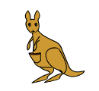

כתוב את המשפטים שלפניך באותיות עבריות רגילות.

- ואהבת לרעך כמוך: אמר רבי עקיבא, זה כלל גדול בתורה.
_________________________________________________________________________________________________
- הִלֵל אומר הווי מתלמידיו של אהרון, אוהב שלום ורודף שלום, אוהב את הבריות ומקרבן לתורה.
_________________________________________________________________________________________________
- מה ששנאוי עליך, לא תעשה לחברך.
_________________________________________________________________________________________________
- דברי חכמים בנחת נשמעים.
_________________________________________________________________________________________________
- על שלשה דברים העולם עומד: על התורה, על העבודה ועל גמילות חסדים.
_________________________________________________________________________________________________
- דרך ארץ קדמה לתורה.
_________________________________________________________________________________________________

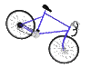

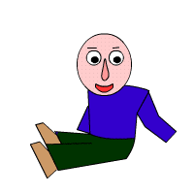
האותיות שלפניך התבלבלו. מתח קו בין האותיות על פי סדר הא' ב'. (זכור גם אותיות סופיות!)
ל
ב
נ
מ
ך
א
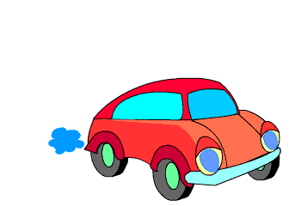
ז
ף
ם
ג
כ
צ
ט
ו
ה
ץ
ס
ן
ח
ד
י
ק
ע
ר
ש
ת
פ




כתוב את המילים שלפניך בכתב רגיל, ואחר כך מצא אותם בתפזורת
פ

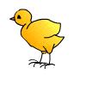
ג | ב | י | ת | ס | פ | ר | מ | ש | נ | ה
ר | מ | ד | ר | כ | א | ר | צ | ו | ת | כ
ב | כ | י | ז | ג | מ | ע | ט | ב | ו | י
נ | ש | ו | ל | ח | נ | צ | ש | י | ר | ב
ג | צ | ק | ע | ו | ר | ת | ד | ת | ה | ו
מ | כ | פ | כ | ו | ת | ג | כ | ה | ר | ד
ל | ד | ס | ה | י | א | ח | י | מ | ק | ה
י | י | ל | א | ח | ש | ר | ס | ק | ח | ו
א | כ | ד | ר | ב | ח | ט | א | ד | צ | ר
ל | א | ב | ר | ה | מ | א | ע | ש | י | י
ז | ב | ק | ע | י | ר | ו | ש | ל | י | מ
שחור | _________ |  | רעב | ____________
יום | ___________ |  | סוף | ____________
חלש | ___________ |  | חום | ____________
זכר | ___________ |  | צף | ____________
קיץ | ___________ |  | אין | ____________
תורה __________________________
משנה __________________________
כיבוד הורים ____________________
גמילות חסדים __________________
בית ספר _______________________
אברהם ________________________
יצחק __________________________
יעקב __________________________
ירושלים ________________________
בית המקדש ____________________
רבן גמליאל ____________________
שולחן __________________________
כיסא __________________________
דרך ארץ _______________________
ארצות _________________________

כתוב ליד כל מילה את המילה ההפוכה. לדוגמה גבוה – נמוך.
רשום את שמך ושם משפחתך בכתב רש"י. __________________________________

